 

**本科实验报告**

**实验名称： 电路与电子线路实验（Ⅳ）**

|  |  |  |  |
| --- | --- | --- | --- |
| 课程名称： | 通信电路与系统 | 实验时间： | 8,10,12,14周周三3,4,5节 |
| 任课教师： | 周波 | 实验地点： | 理学楼B-200 |
| 实验教师： | 吴莹莹 | 实验类型： | ☑ 原理验证  □ 综合设计  □ 自主创新 |
| 学生姓名： | 施念 |
| 学号/班级： | 1120161302/05011609 | 组 号： |  |
| 学 院： | 信息与电子学院 | 同组搭档： |  |
| 专 业： | 电子信息工程 | 成 绩： |  |





**实验一 电容反馈三点式振荡器的实验研究**

一、实验目的

1．通过实验深入理解电容反馈三点式振荡器的工作原理，熟悉改进型电容反馈三点式振荡器的构成及电路各元件作用；

2．研究在不同的静态工作点时，对振荡器起振、振荡幅度和振荡波形的影响；

3．学习使用示波器测量高频振荡器振荡频率的方法；

4．观察电源电压和负载变化对振荡幅度、频率及频率稳定性的影响。

二、实验原理

电容反馈三点式振荡器的基本原理电路(考比兹振荡器)如图2-1(a)所示。由图可知，反馈电压由C1和C2分压得到，反馈系数为  (2-1)

起振的幅度条件为 (忽略三极管*g*e) (2-2)

其中，*gm*为晶体管跨导，*gp*为振荡回路的等效谐振电导。图2-1(a)所示等效电路中的回路总电容为

 (2-3)

振荡频率近似为  (2-4)

当外界条件(如温度等)发生变化时，振荡回路元件及晶体管结电容要发生变化，从而使得振荡频率发生漂移。因此，为了改善普通电容反馈三点式振荡器的频稳度，可在振荡回路中引入串接电容C3，如图2-1(b)所示，当满足C3<< C1、C2时，C3明显减弱了晶体管与振荡回路的耦合程度。为了得到较宽的波段覆盖效果，引入并联电容C4(它和C3为同一个数量级)，回路总电容近似为C≈C3+C4。这种改进型电容反馈振荡器称为西勒电路，其振荡频率为

 (2-5)

图2-1 电容反馈三点式振荡器的交流等效电路图

C1

L

C1

C2

L

C4

C3

(a)

(b)

**三、实验电路图**

图2-2 改进型电容反馈振荡器实验电路

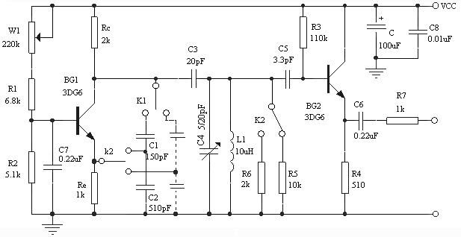

①

②

③

④

⑤

VT1

VT2

**四、实验内容**

1．晶体管静态工作点不同时对振荡器输出幅度和波形的影响

(1)接通+12V电源，调节电位器W1使振荡器振荡，此时用示波器在④点刚好观察到正弦电压波形(电容C1接S1，负载电阻R5或R6暂不接入)。

|  |  |  |
| --- | --- | --- |
| 探头 | *f*（MHz） | *u*0（V） |
|  | 7.692 | 1.580 |
|  | 7.663 | 1.080 |

问：探头×1和×10测得的数值哪个更接近真实值？为什么？

*t*～*u*0曲线（*10）：

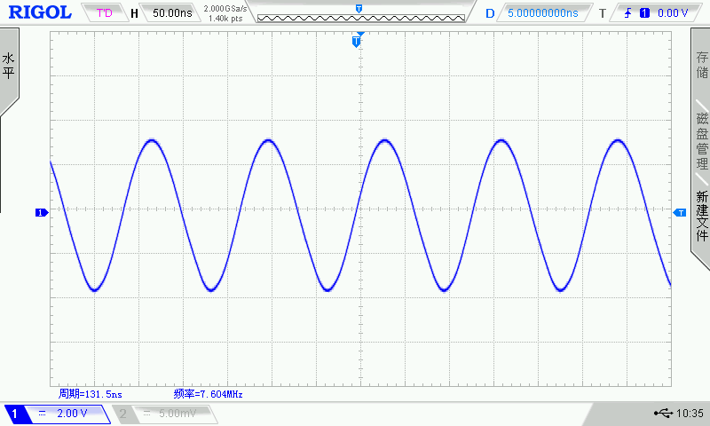

**结果分析：**

**×10探头测得数值更接近真实值。探头的分布电容相当于并联在测量点和地之间。因为×1探头的分布电容为150~300pF，很接近电路中电容值，对结果影响较大。而× 10 的探头分布电容为15~30pF,影响较小,测得数值更准确。**

(2)调节W1使振荡管静态工作点电流*I*eQ在0.5～4mA之间变化(用万用表测量射极电阻Re两端电压，计算出相应电流近似为IeQ大小，至少取5个点)，用示波器测量并记录下④点的幅度与波形变化情况，绘制出IeQ～*u*0曲线图。分析静态工作点过大和过小为什么都不振荡。

|  |  |  |
| --- | --- | --- |
|  | *I*eQ（mA） | *u*0（V） |
| 1 | 3.57 | 1.680 |
| 2 | 3.03 | 3.400 |
| 3 | 2.57 | 2.920 |
| 4 | 2.05 | 2.320 |
| 5 | 1.10 | 1.200 |
| 6 | 0.55 | 0.400 |

**结果分析：**

由图像可知随着IeQ 的增大Uo 先增大后减小。如果静态工作点过小， 其直流偏置小， 导致晶体管工作在截止区， 振荡电路满足不了起振条件，无法起振；如果静态工作点过大， 晶体管会进入饱和区， 而三极管跨导gm 变小。由Auo=gm/Gp知，电路增益变小，导致不能正常起振。

2．外界条件发生变化时对振荡频率的影响及正确测量振荡频率

(1)选择一合适的IeQ(1.8mA左右)，使振荡器正常工作，在④点上测量，从示波器上读出频率和幅度，再测量③点和⑤点，分别读出振荡器的振荡幅度和频率。

|  |  |  |  |  |  |  |
| --- | --- | --- | --- | --- | --- | --- |
| *I*eQ（mA） | *f*（MHz） | | | *u*0（V） | | |
| ③点 | ④点 | ⑤点 | ③点 | ④点 | ⑤点 |
| 1.80 | 7.418 | 7.610 | 7.576 | 0.655 | 2.000 | 1.980 |

问：在⑤点和③点用示波器所测得频率不同是什么原因？哪一点测得的结果更准确？

**结果分析：**

⑤点和③点测得频率不同是因为晶体管VT2 里有结电容和C6 等电容的影响， 会使③点和④⑤ 点之间电容有差别，由于频率与电容有关， 所以在⑤ 点和③点用频率计测得的频率有所不同。⑤ 点测得的频率更准确。因为三极管VT2 可以减小示波器探头对于选频网络的影响。

(2)将不同负载电阻(R5和R6)分别接入电路，调节W1，用示波器在④点观察，看能否起振，记录输出振幅和波形的变化，若不起振，分析是什么原因。

|  |  |  |
| --- | --- | --- |
| ④点 | *f*（MHz） | *u*0（V） |
| R5 | 7.782 | 1.800 |
| R6 | 不起振 | |

**结果分析：**首先，我们都知道，起振的条件为： ；相位角为。由于，为电路的固有电导和负载电导之和。由于较小，导致 变大， 变小，导致的条件不能满足，故不可以起振。

(3)将负载断开，改变电源电压VCC分别为+6V、+8V、+10V、+12V、+14V、+16V、+18V，保持振荡器一合适的静态工作点不变，用示波器测量④点，并记录振荡器输出振幅、波形和频率的变化。

|  |  |  |  |  |  |  |
| --- | --- | --- | --- | --- | --- | --- |
| *I*eQ（mA） | VCC | *f*（MHz） | *u*0（V） | VCC | *f*（MHz） | *u*0（V） |
| 1.60 | +6V | 7.692 | 1.200 | +14V | 7.610 | 1.660 |
| +8V | 7.576 | 1.840 | +16V | 7.645 | 1.700 |
| +10V | 7.633 | 1.400 | +18V | 7.587 | 1.800 |
| +12V | 7.610 | 1.600 |  |  |  |

**结果分析：**

由上表数据可以看出，当我们排除掉有可能是偏离规律较大的点（红色标记）：Uo 大致上随着电源电压增大而增大，频率几乎不变，而且输出波形均不失真，均为正弦波。因为振荡器是在静态直流的基础上起振的， 如果保证静态工作点不变的，那么电源电压的改变不会影响到输出波形失真与否，亦不会改变振荡频率（因为静态工作点与振荡频率无关） 。由于电源电压增大，电路的能量会增大，故输出波形的振幅会变大。

3．选取几种电容值不同的C1，比较反馈系数过小或过大时的起振情况。绘制出反馈系数与输出电压的关系曲线。

|  |  |  |  |  |
| --- | --- | --- | --- | --- |
|  | C1 | C2 | *B* | *u*0（V） |
| 1 | 150P | 510P | 0.227273 | 2.080 |
| 2 | 24P | 510P | 0.044944 |  |
| 3 | 220P | 510P | 0.30137 | 1.680 |
| 4 | 360P | 510P | 0.413793 | 1.120 |
| 5 | 500P | 510P | 0.49505 | 0.760 |

**结果分析：**

由图像可得，反馈系数过大或过小都不容易起振，因为反馈系数过小时不容易满足|AB|>1的起振条件，当反馈过大时，必然使放大电路进入非线性区，使A减小，以满足AF=1的条件，所以振幅会变小。

四、实验报告要求

1．画出实验电路的交流等效电路，当取C1=180pF，C2=330pF，L1=10μH时(图2-2中已给出C3，C4为10pF电容)，计算振荡频率*fg*、反馈系数B各等于何值？

**解：**等效交流电路如下图所示：

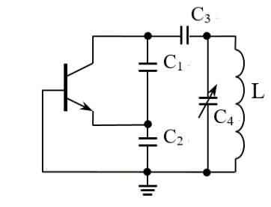

图 1 交流等效电路





2．若接通电源后发现振荡器并未起振，试估计可能是哪些原因造成的？如何解决？

**解：**

起振的条件为： ；相位角为。当接通电源后发现振荡器并未起振，可能的原因有：

（1） 静态工作点过高或过低，导致晶体管进入饱和区或者截止区；

（2） 负载电阻过小，导致电压增益Auo 过小，满足不了的条件。

解决方法有：

（1） 选择合适的静态工作点，不要过高或者过低；

（2） 提高负载电阻的大小。

3．有何心得体会及对实验的改进建议？

（1） 实验中在做选取几种电容值不同的C1，比较反馈系数过小或过大时的起振情况时，发现其中当C1很小时，观察不到输出电压，但是其他组都可以观察到。思考之后，认为可能是整体电路中其他部可能贡献了一部分电容给电容C1，使得实际等效C1电容过高。向老师询问后老师也觉得是这个原因。

（2） 实验中，通过控制变量，对电容反馈三点式振荡器进行研究，使我对“不同的静态工作对振荡器起振、振荡幅度和振荡波形的影响”这一现象有了更直观的理解，进一步巩固了理论知识

**实验二 幅度调制与解调的实验研究**

一、实验目的

1．掌握集成模拟乘法器构成的振幅调制电路工作原理及特点。

2．学习调制系数*m*及调制特性(*m～UΩm*关系曲线)的测量方法，了解*m*<1和*m*=1及*m*>1时调幅波的波形特点。

3．了解大信号峰值包络检波器的工作过程，学习检波器电压传输系数的测量方法。

4．研究检波器的负载参数*RLD、C*和*RLA*对检波性能的影响。观察和了解检波器产生负峰切割失真和惰性失真的波形特点和原因。

二、实验原理

1．幅度调制

根据调制原理可知，就频率域而言，调幅的实质是一种频谱的搬移过程，即将调制信号频谱线性地搬移到载频两侧；就时间域而言，调幅则视为调制信号与载波信号的乘积。因而，在低电平调制时，可用模拟乘法电路将调制信号与载波相乘实现调幅。

设调制信号为，载波信号为，两个信号同时加到模拟乘法器上，则模拟乘法器输出为

 (2-6)

式中，*K*为乘法器的乘积系数。

显然，(2-6)式为一个抑制载波的双边带调幅信号(SC-DSB)，欲实现单边带调幅信号(SSB)，可在SC-DSB信号的基础上，采用边带滤波方法，滤除一个边频(带)，或者采用移相法直接产生SSB信号。

若利用模拟乘法器产生普通调幅波，可将调制电压*uΩ*和某一个直流电压叠加后再与载波电压*uc*一起作用于乘法器，则乘法器输出信号将是一个普通调幅波(AM)，普通调幅波的振幅包络形状与调制信号波形相同，此时有

 (2-7)

2．调幅波解调

调幅波解调也称为检波，它是调幅的逆过程。检波的方法分为包络检波和同步检波，本实验研究的是二极管包络检波的有关问题。

就二极管包络检波器工作原理而言，当检波器输入高频等幅波幅度大于(0.5～0.7)V时，即为大信号峰值包络检波状态。图2-3为二极管包络检波器的原理电路。由该图可知，当二极管D正向导通时，输入高频信号*us*通过D向电容C充电，充电时间常数为*RDC*(*RD*为二极管正向导通电阻)；当二极管D截止时，电容C上存储的电荷通过电阻*RLD*放电，放电时间常数为*RLDC*。通常有*RD* << *RLD* ，所以对电容C而言，充电快、放电慢。因此，经过若干个高频周期之后，检波器输出电压*uo*在充放电过程中逐渐建立起来，随着*uo*逐步上升，二极管D的导通时间逐渐缩短，当电容C的充放电过程达到动态平衡时，输出电压的平均值近乎为直流电压，即与输入等幅波振幅包络相同，从而实现了幅度检波。当检波器输入为普通调幅波时，只要检波器的参数选择合适，同样可以得到与输入调幅波振幅包络相似的检波输出电压。

图2-3 二极管包络检波原理电路

*u*s

RLD

C

D

*u0*

三、实验电路说明

幅度调制与检波实验电路如图2-4所示。图中虚线左边为调幅器，利用模拟乘法器MC1496可产生普通调幅波或抑制载波的双边带调幅波；虚线右边是大信号峰值包络检波器，可进行普通调幅波的解调。为了避免图中并联LC0回路Q值降低，采用了射极跟随器进行隔离。

图中MC1496芯片引脚1和引脚4接51Ω电阻到地、两个75Ω电阻和51kΩ电位器是用来调节输入馈通电压，调偏电位器W1，有意引入一个直流补偿电压，由于调制电压*uΩ*与直流补偿电压相串联，相当于给调制信号*uΩ*叠加了某一直流电压后与载波电压*uc*相乘，从而完成普通调幅。如需要产生抑制载波双边带调幅波，则应仔细调节W1，使MC1496输入端电路平衡。另外，调节电位器W1也可改变调制系数*m*。MC1496芯片引脚2和引脚3之间接有负反馈电阻RE(1kΩ)，用来扩展调制电压*uΩ*的输入动态范围。载波电压*uc*从引脚8输入。

图中，MC1496芯片输出端(引脚6)接有一个由并联LC0回路构成的带通滤波器，原因是考虑到当*uc*幅度较大时，乘法器内部的双差分对管将处于开关工作状态，其输出信号中含有3*ωc*±Ω、5*ωc*±Ω、……等无用组合频率分量，为抑制无用分量和选出*ωc*±Ω分量，故不能用纯阻负载，只能使用选频网络，即LC 回路。

图2-4 幅度调制及检波实验电路

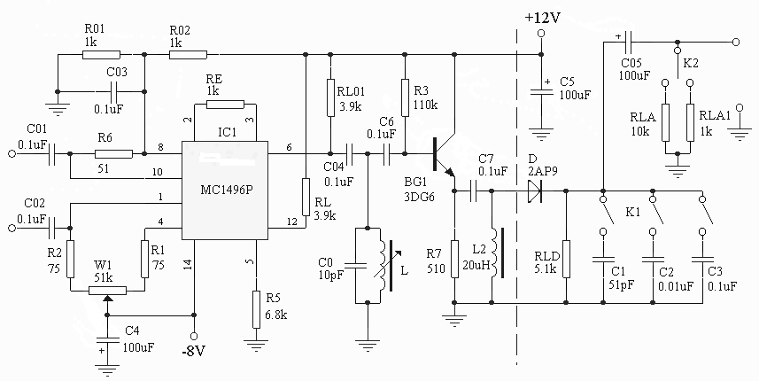

②

③

①

VT1

51Ω

R 51Ω

*U*c

*U*Ω

在检波电路中，检波负载电容C可取0.01μF、0.1μF，交流负载电阻*RLA*可取10kΩ、1kΩ，分别用来研究检波器的正常工作情况和出现失真情况，如当电容C取值过小时，检波器输出的纹波较大，而当交流负载电阻*RLA*较小时，将出现负峰切割失真。

四、实验内容

1．接通实验板电源，将W1旋转到最右端或最左端，检波滤波电容接0.01μF时。高频信号源作为载波信号，输出电压*Uc*=50mV左右，频率*f*c=10MHz，用低频信号源作调制信号，输出电压*UΩ*=2V左右，频率*F*=1kHz，两信号接入实验板相应位置，观察普通调幅波的波形①点和检波器输出波形②点，计算出调制系数*m*值。

调幅波波形：

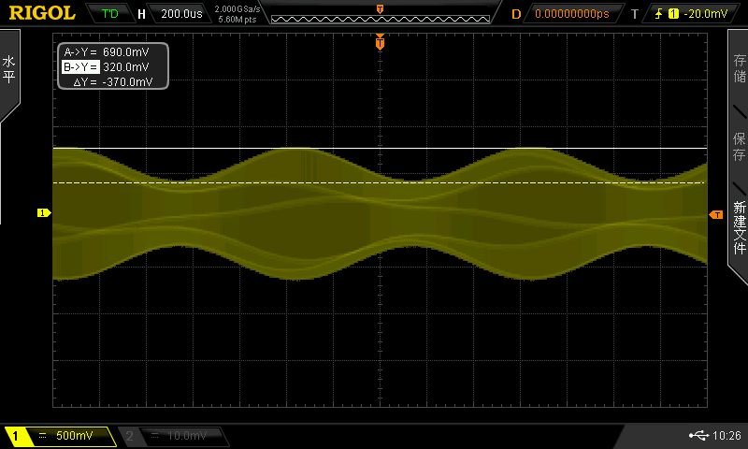

Figure 1调幅波波形

检波器输出波形：

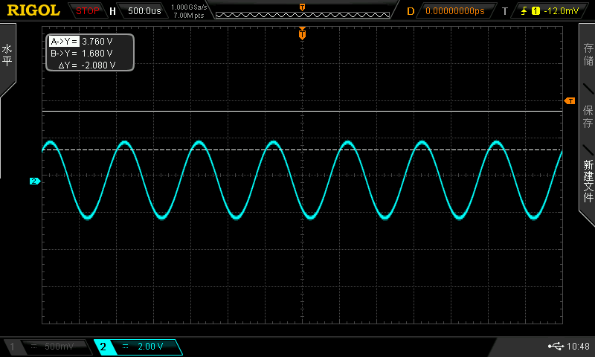

Figure 2检波器输出波形

|  |  |  |  |
| --- | --- | --- | --- |
| *U*Ωm（V） | *U*max（mV） | *U*min（mV） | *m* |
| 2.000 | 690.0 | 320.0 | 0.366 |

2．改变低频信号源的输出幅度，观察并记录*m* =1和*m* >1时的调幅波形。

*m* =1

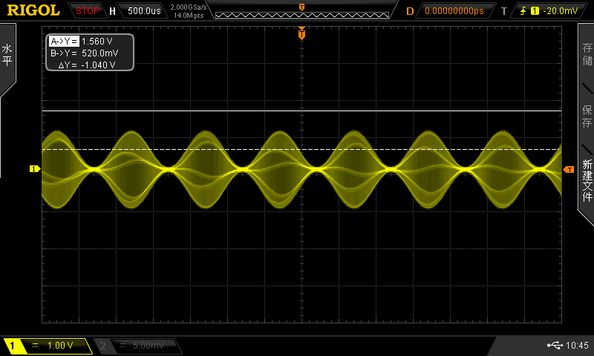

Figure 3 m=1

*m* >1

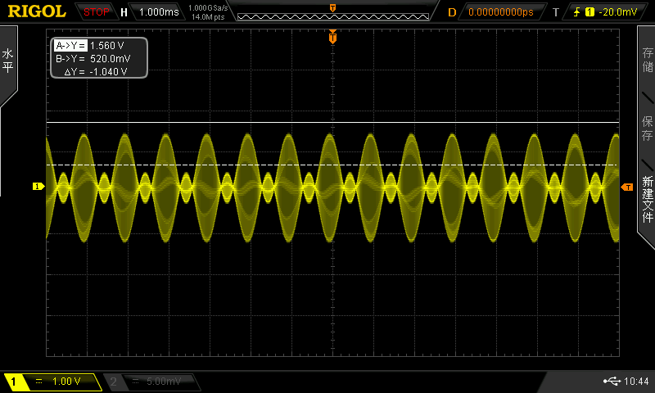

Figure 4 m>1

**结果分析：**

调制系数的计算公式如下：



改变低频信号源的输出幅度是调制系数发生改变时，就会使调幅波的Umax和Umin之间的比例发生改变：

当m=1时，满度调试，由UAMmin = Ucm*（1-m）可知普通调幅波的波谷处电压峰峰值几乎为零。

当m>1时，过度调制，波谷处电压值高于波峰，产生过调失真。

3．在高频信号源输出电压*Uc*=50mV左右，频率*f*c= 10MHz，低频信号源频率*F*=1kHz不变，电容接0.01μF，不接负载电阻*R*LA时，改变低频信号源的输出幅度，在m<1的情况下，测量*m*～*U*Ωm曲线。

|  |  |  |  |  |
| --- | --- | --- | --- | --- |
|  | *U*Ωm（V） | *U*max（mV） | *U*min（mV） | *m* |
| 1 | 1.5 | 660.0 | 370.0 | 0.281553398 |
| 2 | 2 | 700.0 | 330.0 | 0.359223301 |
| 3 | 2.5 | 760.0 | 286.0 | 0.453154876 |
| 4 | 2.85 | 780.0 | 260.0 | 0.5 |
| 5 | 3.5 | 830.0 | 170.0 | 0.66 |
| 6 | 4.0 | 880.0 | 140.0 | 0.725490196 |

*m*～*U*Ωm曲线：

结果分析：

从图中数据我们可以很容易的看出来*m*～*U*Ωm成线性关系。事实上，在高频信号源输出电压*Uc*=15mV左右，频率*f*c= 10MHz，低频信号源频率*F*=1kHz不变，电容接0.01μF，不接负载电阻*R*LA时，改变低频信号源的输出幅度，在m<1的情况下，*m*～*U*Ωm正相关。

4．保持上述条件不变，用示波器分别测量实验板上的①和②点，计算检波器电压传输系数*K*d。

|  |  |  |  |  |  |
| --- | --- | --- | --- | --- | --- |
|  | *U*Ωm（V） | *mU*smo（mV） | *U*Ωmo（mV） | *K*d |  |
| 1 | 1.5 | 145 | 144.0 | 0.993 | 0.961 |
| 2 | 2.0 | 185 | 184.0 | 0.995 |
| 3 | 2.5 | 237 | 228.0 | 0.877 |
| 4 | 2.85 | 260 | 256.0 | 0.985 |
| 5 | 3.5 | 330 | 320.0 | 0.970 |
| 6 | 4.0 | 370 | 350.0 | 0.946 |

**结果分析：**

Kd的计算公式：



在高频信号源输出电压*Uc*=50mV左右，频率*f*c= 10MHz，低频信号源频率*F*=1kHz不变，电容接0.01μF，不接负载电阻*R*LA时，

5.保持上述条件不变，调整W1，用示波器观察实验板上的①点波形变化，分析引起波形变化的原因，此时的波形叫什么调幅波。

电位器在中间的波形：

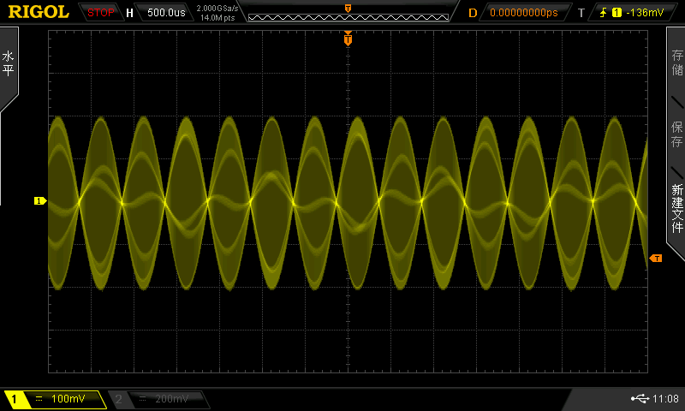

Figure 抑制载波双边带调幅波

**波形名称：抑制载波双边带调幅波**

结果分析：当W1从最右端旋转到最左端时，1点的波形经历了从m<1、m=1、m>1、m=1、m<1的过程，当旋转到电位器在中间的时候m=1，此时为抑制载波双边带调幅波。包络不再反映基带调制信号规律，无基带频率分量，故呈现如图所示波形

6．观察并记录不同的检波负载对检波器输出波形的影响。

(1)当*Uc*=50mV左右，频率*f*c=10MHz，改变低频信号源的频率，当*f*=1kHz和*f*=10kHz，保持*m*≈0.5，将W1恢复原来状态，选择不同的检波负载电容接入电路，观察并记录检波器输出②点的波形变化。分析产生波形变化原因。

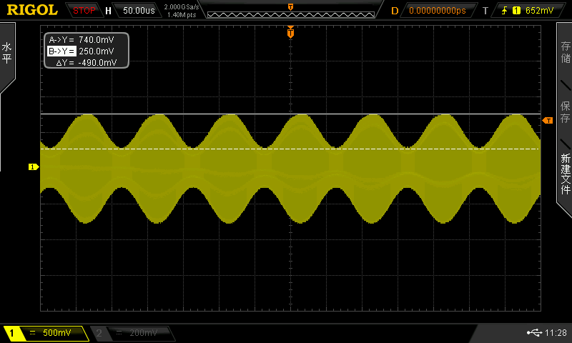

Figure 7 10kHz，调幅波

*f*=1kHz：

*C*1=51pF

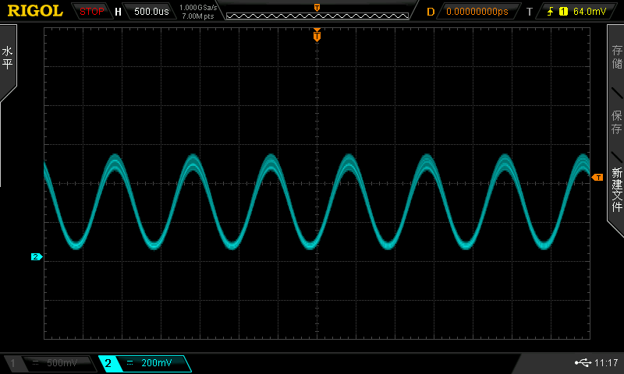

Figure 8 1kHz,51pF

*C*3=0.1μF

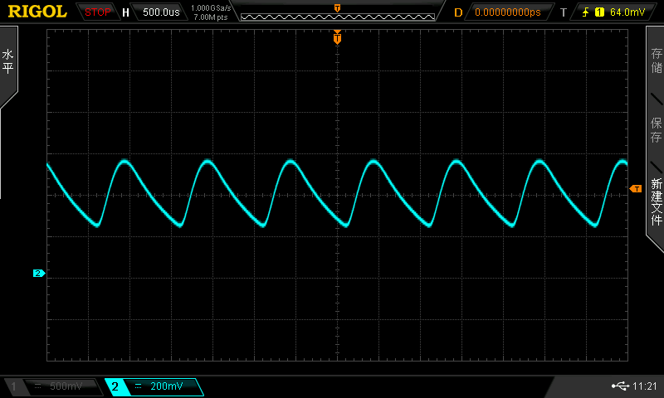

Figure 9 1kHz,0.1uF

*f*=10kHz：

*C*1=51pF

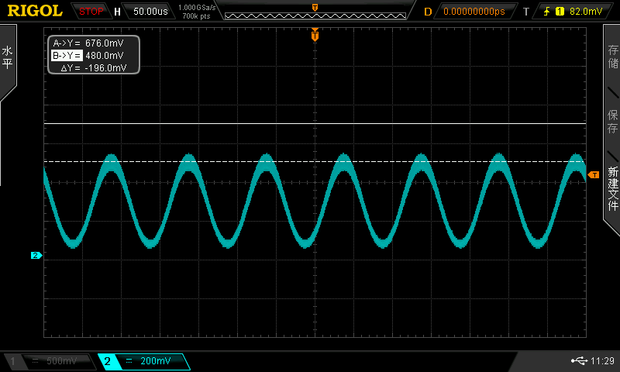

Figure 10 10kHz,51pF

*C*3=0.1μF

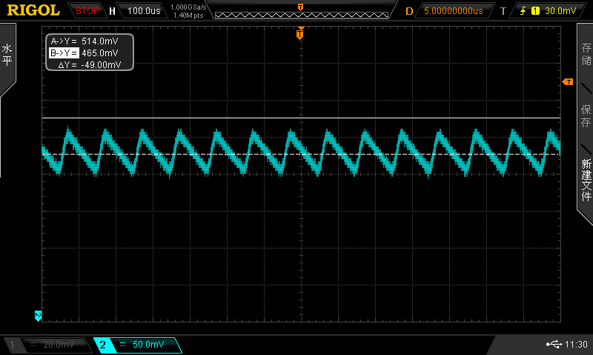

Figure 11 10kHz,0.1uF

**结果分析：**

当接入的负载电容太小时， 会出现输出纹波过大的现象。其原因是由于当负载电容过小时， 二极管包络检波器的充放电建立时间过短， 导致输出电压不能稳步上升到较高的高频信号的包络上去。所以R*C应该尽量取大一些，需要满足RLDC≤

(2)当*Uc*=50mV左右，频率*f*c=10MHz，改变低频信号源的频率，当*f*=1kHz和*f*=10kHz，保证*m*≈0.5时，检波负载电容接0.01μF时，观察并记录不同的外接负载电阻*R*LA对检波器输出波形的影响。

*f*=1kHz：

*R*LA=10kΩ

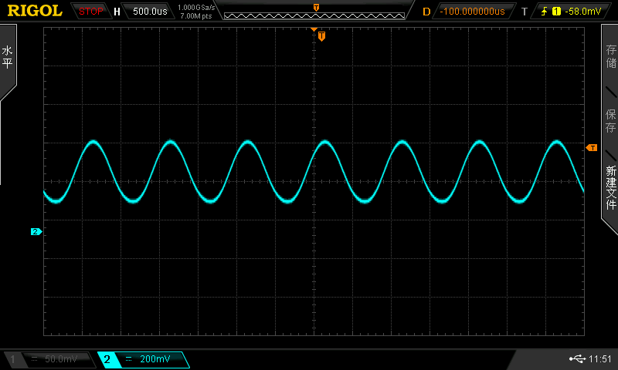

Figure 12 1kHz,10kΩ

*R*LA=1kΩ

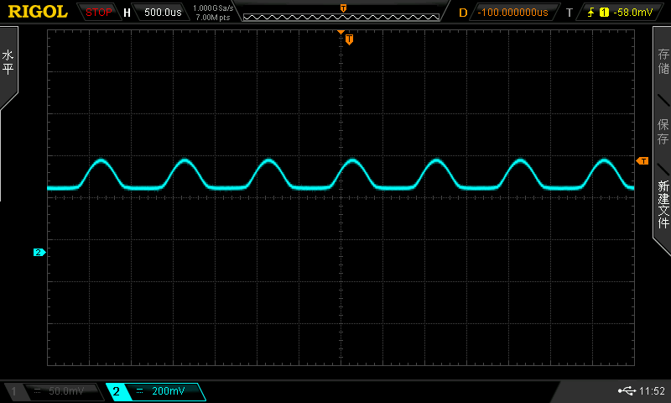

Figure 13 1kHz,1kΩ

*f*=10kHz：

*R*LA=10kΩ

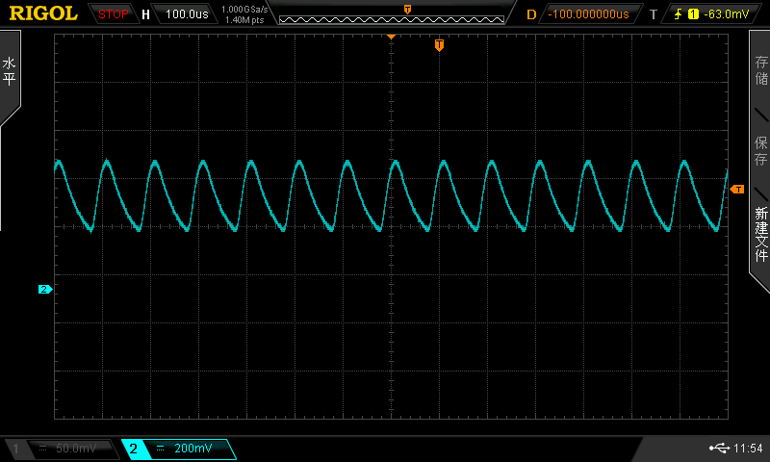

Figure 14 10kHz,10kΩ

*R*LA=1kΩ

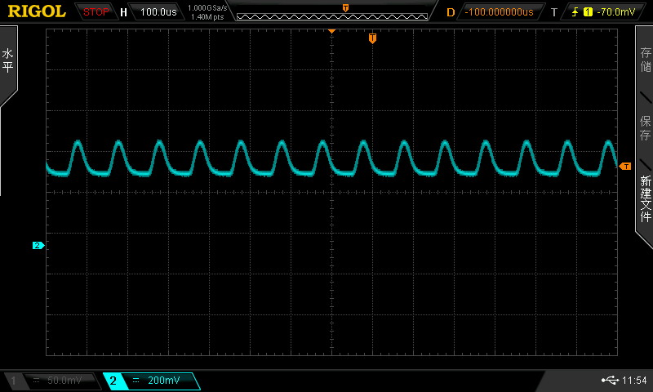

Figure 15 10kHz,1kΩ

**结果分析：**

从上述图形可以看出：当交流负载电阻RLA较小时，将出现负峰切割失真。产生原因为由于直流电压在RL上分压，使得RL上电压为UA=RL/(RL+RL’)Uavo，一旦电压UA大于单音普通调幅波的振幅包络的最小值，即UA>Usmo(1-m);则二极管截止，正常的电容充放电过程被破坏，检波器失去了动态输出检波电压的能力，再包络负峰附近电压钳制在UA，故出现负峰截止失真。为避免出现负峰切割失真，应使RLA≥RLD

六、实验报告要求

1．如果*m*=0.5、*R*LD=5.1kΩ、*F* =1kHz，试估算一下本实验不产生惰性失真和负峰切割失真时，电路中电容*C*和电阻*R*LA值应各为多少？

解：当不产生惰性失真和负峰切割失真时：

*CR*LD ≤ RLA≥RLD

代入公式得：

C ≤ 340nF

*R*LA ≥ 5.1KΩ

2．根据实验电路中给定的元件参数，计算MC1496的偏置电流I5。

解：由题意得：

将I5看成流经二极管D和500Ω电阻到14管脚的电流，U14=-8V， 第14引脚接负电压，则由第5引脚到地的电阻R5确定电流I5，有

I5=(U14-0.7)/R5+500

将R5=6.8 k代入得：I5=1mA

3．有何心得体会及对实验的改进建议？

（1）这次实验，我觉得我收获最大的就是真正看到了什么是惰性失真，什么是负峰切割失真，相比通信书本上的静态图，还是自己调出来的动态图更生动。在改变调制系数，观察调制波形的时候虽然出现了一点小问题，但是在老师的帮助下还是解决了（其实是对示波器的“进阶”用法不是很熟练）。总之，收获还是蛮大的。

**实验三 集成混频器的实验研究**

一、实验目的

1．了解集成乘积混频器的工作原理及典型电路。

2．了解本振电压幅度和模拟乘法器的偏置电流对混频增益的影响。

3．学习利用直流负反馈改善集成混频器动态工作范围的方法。

4．观察混频器寄生通道干扰现象。

二、实验原理

当本振电压*uL*和信号电压*us*皆为小信号(*ULm*<<26mV，*Usm*<<26mV)时，模拟乘法器的输出电压可表示为[1][4]

 (2-15)

式中，*RL*为负载电阻，*I0*为恒流源电流。

当*uL*为大信号、*us*为小信号(*ULm*约为100～200mV，*Usm*<<26mV)时，模拟乘法器的输出电压是多谐波的，可表示为[1][4]

 (2-16)

其中最低的一组频率分量(n=1)为

 (2-17)

式中，相乘因子较为小信号时增大。

乘法器

带通滤波器



输入

输出



图2-6 乘积混频器的组成方框图

由上述讨论可知，若模拟乘法器输出端接有带通滤波器，也就是说接有中频为的滤波网络作为负载，可取出所需的差频分量来实现混频。乘积混频器的组成方框图如图2-6所示。不难看出，乘积混频原理与乘积调幅是类似的，只是将调制信号换成本振信号。从频率变换角度看，混频和调幅一样都是线性频率谱的搬移过程。

三、实验内容

1．测量*UIm*～*ULm*关系曲线

(1)接通实验板电源，用示波器测量P1点，调整W2使其输出一个不失真的、振荡频率为10MHz、幅度*U*Lm＜1V的本振信号电压。

本振信号波形：

Vm=468.0mV f = 10.08MHz

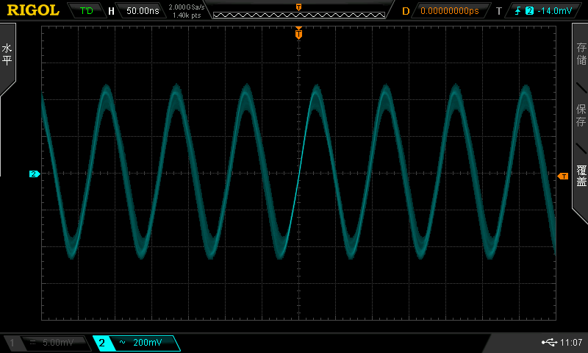

(2)高频信号源输出信号频率*f*s=8MHz、输出电压幅度*Usm*≈100mV，将此信号作为混频器输入*u*s；记录中频调谐输出电压*U*Im的频率、幅度及波形。

中频信号波形：

Vm=292.0mV f = 2.551MHz

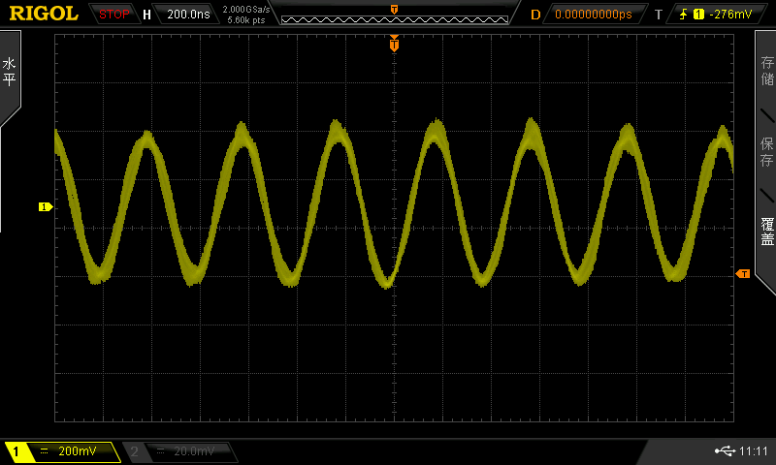

(3)令Rw4≈0，调节Rw5使*I*5=1mA(用万用表电压挡测量R6两端的电压，计算出*I*5电流)，然后调节Rw2改变*ULm*大小，测量*UIm*～*U*Lm关系曲线。

|  |  |  |
| --- | --- | --- |
|  | *U*Lm（mV） | *UIm*（mV） |
| 1 | 1.020 | 348.0 |
| 2 | 1.220 | 340.0 |
| 3 | 1.280 | 342.0 |
| 4 | 1.300 | 344.0 |
| 5 | 0.920 | 340.0 |
| 6 | 0.880 | 336.0 |

*UIm*～*U*Lm曲线：

结果分析：

因为是要观察曲线变化关系，所以可以直接选用得到的数据，但是观察上图，发现部分点不符合规律，但是总体趋势是随着ULm的增大，Uim先增大减小。

2．测量*U*Im～*I5*关系曲线

保持上述信号源频率*U*S不变。令本振信号幅度*U*Lm=100mV，保持Rw4≈0，调节Rw5改变*I*5(用万用表电压挡测量R6=1KΩ两端的电压，计算出*I*5电流)，测量*U*Im～*I*5关系曲线。

|  |  |  |
| --- | --- | --- |
|  | *I*5（mA） | *UIm*（mV） |
| 1 | 0.50 | 70.0 |
| 2 | 0.64 | 108.0 |
| 3 | 0.89 | 150.0 |
| 4 | 1.04 | 168.0 |
| 5 | 1.25 | 172.0 |
| 6 | 1.46 | 196.0 |

*U*Im～*I*5曲线：

结果分析：

随着I5的增加，uIm随之线性增大，二者呈线性关系。

3．观察串联电流负反馈电阻Rw4对输出中频信号幅度的影响。

保持本振幅度*u*Lm=100mV，Rw4≈0不变，输入一个调幅波，调幅波的载频为*f*S=8MHz，调制信号频率为*F*=1kHz，调制度为m=40%，乘法器偏置电流*I*5≈0.6mA。

(1)令Rw4≈0，调节高频信号源输出电压幅度*Usm*的大小，使之逐步加大到中频电压波形开始出现明显失真为止，记下此时的*U*smo和*U*Imo大小(*U*smo值可直接从高频信号发生器读取，*U*Imo值可利用示波器来测量)。

(2)令Rw4>0，重复上述步骤(1)，记下此时的*U*sm*o*和*U*Im*o*大小，并与Rw4≈0时测量的结果进行比较。

|  |  |  |  |
| --- | --- | --- | --- |
|  |  | *U*smo（mV） | *U*Imo（V） |
| 1 | Rw4≈0 | 450.0 | 324.0 |
| 2 | Rw4>0 | 540.0 | 296.0 |

中频电压失真波形：

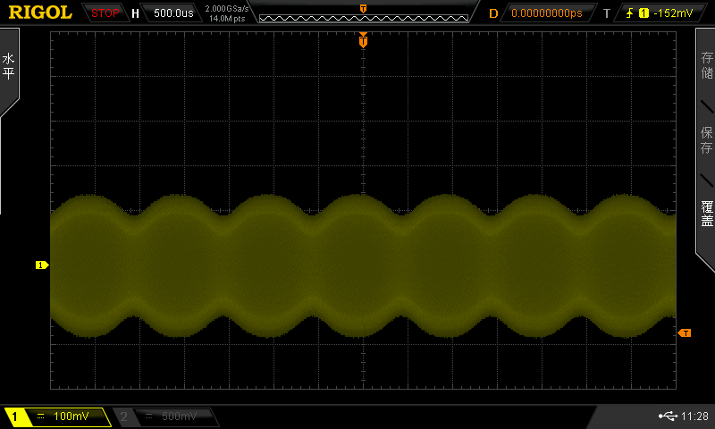

Figure 16 Rw4≈0

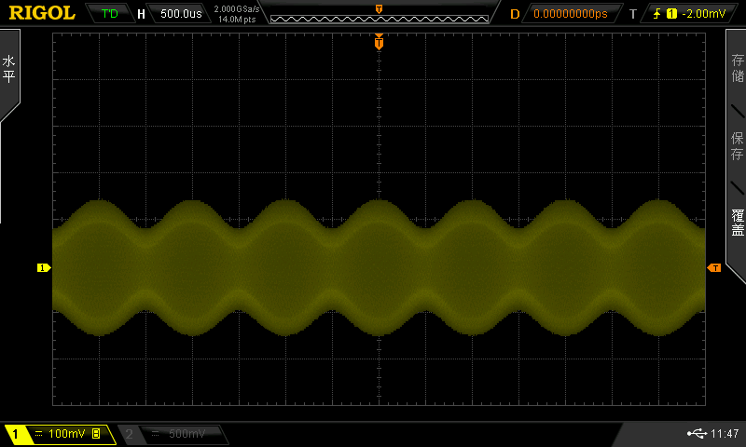

Figure 17 Rw4>0

结果分析：

当Rw4 增大时，波形失真越不明显。当RW4>0 时对回路起到了负反馈的作用，使得系统更加稳定，使乘法器的输出波形更加不失真。

4．观察混频器中干扰信号的分布情况

用高频信号源输入一个等幅波，且*U*sm≈100mV，本振*U*Lm=100mV，保持*I*5=1mA，在6.5MHz～60MHz范围内改变高频信号源的输出频率，观察并记录哪些频率点上有明显的中频信号出现，分析出有那些干扰信号。

|  |  |  |
| --- | --- | --- |
| 干扰信号*f*（MHz） | 12.6（12.0） | 29.6（28.0），50.7 |
| 哪类干扰 | 镜像干扰 | 寄生通道干扰 |

结果分析：

当组合频率满足： 时，就会有中频干扰电压输出，产生寄生通道干扰。

（1）P=-1，q=1 时非线性转移特性中的平方项起作用， 刚好满足： ft=f L+f i 形成“镜频干扰” 此时， f=12MHz

（2）P=3， q=-1， f=28MHz 寄生通道干扰

（3）50.7=5fL - fs

四、实验报告要求

1．某种原因导致中频回路的谐振频率值*f*I与指导书给出的数值不一样，如果仍按书中给定的信号频率值*f*s加入高频信号，将会出现什么现象？怎样解决？

**答：**可能会造成寄生通道干扰，滤波时有可能会将部分有用信号滤掉，混入噪声。最后得出的中频信号不是高频调制后的载波信号。

改变本振信号的频率值，使的fI=fL-fS。这样就可以过滤出需要的调频信号，滤掉噪声。

2．实验中可以任意改动中频回路参数吗？为什么？

**答：**不可以，不可以。因为改变中频回路参数会导致谐振频率值f I 等重要参数发生变化，导致信号失真或者是干扰,无法实现混频。

3．有何心得体会及对实验的改进建议?

此次实验印象较深的就是后来寻找干扰信号频率的过程，首先没头没尾的直接转去找，这样效率很低，要先去大概算一下范围再去寻找实际实验中的频率。要通过复习课本才知道各种干扰频率的种类，通过实验也让我对学到的知识能够与实际联系起来，达到学以致用。

**实验四 变容管调频与相位鉴频器的实验研究**

一、实验目的

1．了解乘积型相位鉴频器的工作原理、电路结构和性能特点。

2．学习鉴频特性的测量方法。

3．观察移相网络参数变化对鉴相特性的影响。

二、实验原理

鉴频器是用来对调频波进行解调的电路。各类鉴频器中应用较为广泛的是相位鉴频器，其工作原理是先将调频波经过一个线性移相网络变成调频调相波，然后再与原来的调频波一起加到相位检波器上，即可将原输入调频波中的调制信号解调出来。乘积型相位鉴频器的组成方框图如图2-8所示。

设输入调频波为

 (2-18)

*us*经线性移相网络移相后变为

移相网络

×

低通

滤波器



相位检波器



图2-8 乘积型相位鉴频器组成框图

 (2-19)

式中，为线性移相网络的相频特性。引入固定的相移可得到“零相位原点零电压”输出。当和同时加到乘法器输入端时，乘法器输出电流为



(2-20)

经低通滤波器后，(2-20)式中的高频分量被滤除，从而得到鉴频器输出电压为

 (2-21)

式中，*K*为乘法器的乘积系数，*RL*为低通滤波器带内负载电阻。

当*Φ(ω)*≤0.4rad时， 。可见，只要相频特性 在调频波频偏范围内是线性的，则就能反映调频波瞬时频率的变化规律，且有



从而实现了线性鉴频。

鉴频器的主要性能指标有

1．鉴频灵敏度*S*d，即鉴频特性(*u*o*～ f*曲线)在中心频率处的斜率。

2．线性鉴频范围2*△f*max，即鉴频器不失真解调的最大频率范围，通常可从鉴频特性*uo～ f*曲线求得。

三、实验内容

1．用SA1030D型数字式频率特性测试仪(扫频仪)观察测试鉴频特性曲线

(1)描绘出屏幕上的曲线形状，粗测鉴频器的中心频率*f*0和线性鉴频范围(鉴频带宽)。

接R5时，*uo～f*曲线：

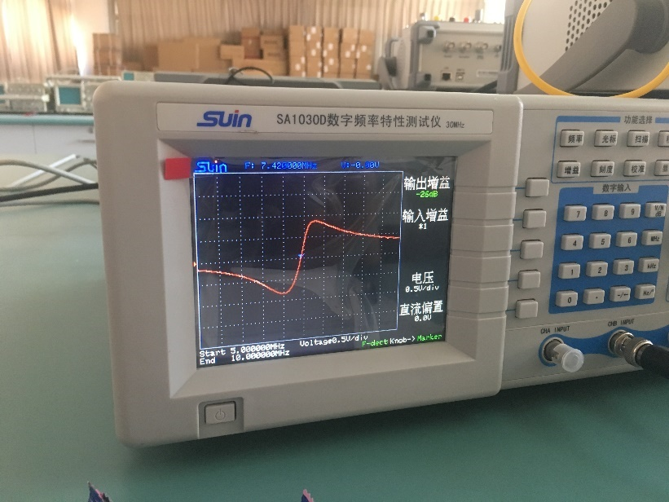

fo=7.4000MHz

鉴频范围：6.89MHz（-0.84v）~7.74MHz（0.88v）

鉴频带宽：0.85MHz

(2)改变开关K1的状态，用R6代替R5，重测鉴频特性曲线，并与(1)分析比较有何不同。

接R6时，*uo～f*曲线：

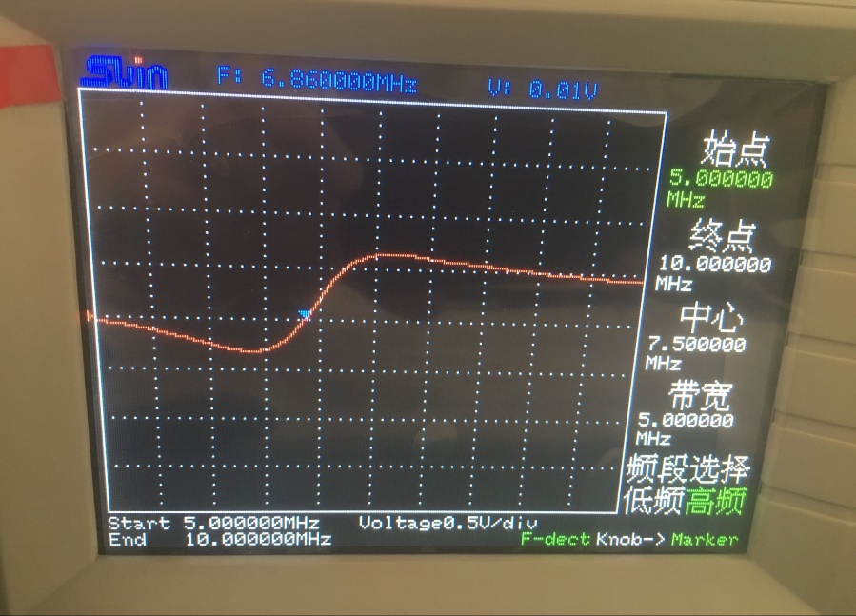

fo=7.3600MHz

鉴频范围：6.82MHz（-0.54v）~8.12MHz（0.63v）

鉴频带宽：1.3MHz

分析：R5的中心频率大于R6的中心频率，R5的鉴频带宽小于R6的鉴频带宽

2．压控振荡器压控灵敏度的测量

调整RW2，用示波器的其中一路测量TP01点直流电压，令其电压 在1～9V之间变化，另一路测量TP03，并记录与电压 相对应各点频率。描绘出压控特性曲线，并计算出压控灵敏度K0。

|  |  |  |
| --- | --- | --- |
|  | U / V | f / Mhz |
| 1 | 4.8 | 7.18572 |
| 2 | 5 | 7.35616 |
| 3 | 5.7 | 7.99300 |
| 4 | 6.3 | 8.57304 |
| 5 | 6.5 | 8.79784 |
| 6 | 7 | 9.16904 |
| 7 | 8 | 9.66268 |
| 8 | 8.4 | 9.92755 |

压控特性曲线：

**由曲线易得：K = 0.76884**

3．观察调频波的波形

调整RW2，使得TP03 点的输出频率为通过频率特性测试仪所测到的中心频率*f*0。高频信号源输出信号作为调制信号，频率*f*i=1kHz ，Uim=100mV，接入实验板P02点，用示波器观察TP03 点的输出调制波形。

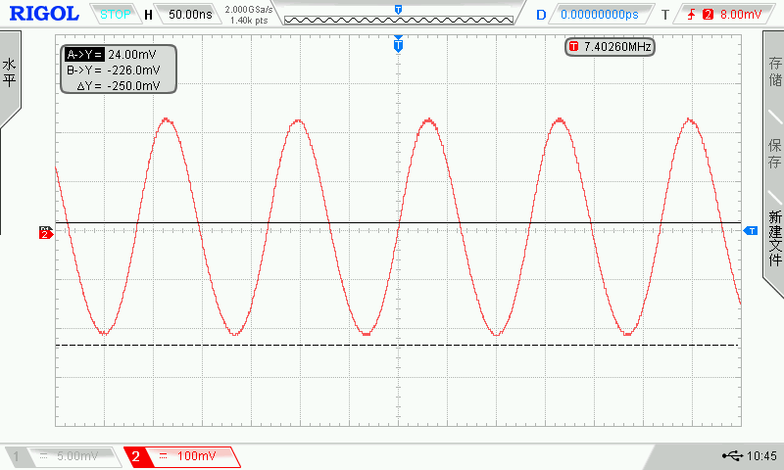

4．观察调频信号解调的电压波形

将实验板TP03点的调频信号连接到鉴频器输入端TP1点，调整RW2改变载波频率，用示波器观察鉴频器输出P3点电压波形，解释P3点电压幅度为什么会发生变化。当输出正弦波幅度最大时，将输入到P02点的调制信号取下，记录此时的TP03点的频率值。

**答：**当输出正弦波幅值最大时：频率为7.476Mhz，与最一开始测量得到的7.400MHz相差不大，认为此时频率接为鉴频电路的中心频率。（当载波频率接近鉴频电路的中心频率时，其输出幅值达到最大值）

四、实验报告要求

1．设C5=3～10pF变化，计算实验电路中的频率-相位变换网络适用的中心频率范围。

**解：**

由f 0 =

C3=4.7pf C4=10pf L=10μH

计算得：中心频率范围为10.12MHz~11.96MHz

2．对所测鉴频特性曲线的形状作出一定的解释。

答：C1与并联谐振回路2CL共同组成线性移相网络，将调频波的瞬时频率的变化转变成瞬时相位的变化。

分析表明，该网络的传输函数的相频与幅频特性的表达式为：

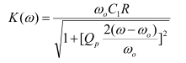 

当时，幅度几乎不变，，相位与频偏呈线性关系，从而实现线性移相 。相频特性近似为：



当相位超过π/2，电压发生翻转由正变负。当频率继续变大，超出线性区，由幅频特性公式可知电压幅值变小。当频率持续变小小于线性区下限，由幅频特性公式可知电压幅值也变小。故鉴频特性曲线的形状为S型。

3．有何心得体会及对实验的改进建议？

此次实验和前几次实验，我能感受到我对示波器的使用真的是越来越熟练了，这次实验中，学会了通过调节触发电位来使图像变得更加平稳以及如何使图像迅速回到屏幕中央。四次实验结束，整个过程让我有机会通过实践体会和理解课堂学习的理论知识，把抽象知识形象化，这将十分有利于我对通信电路与系统课程的理解和今后的进一步学习。最后真的非常感谢老师和助教，真的是超级耐心帮助我们了！